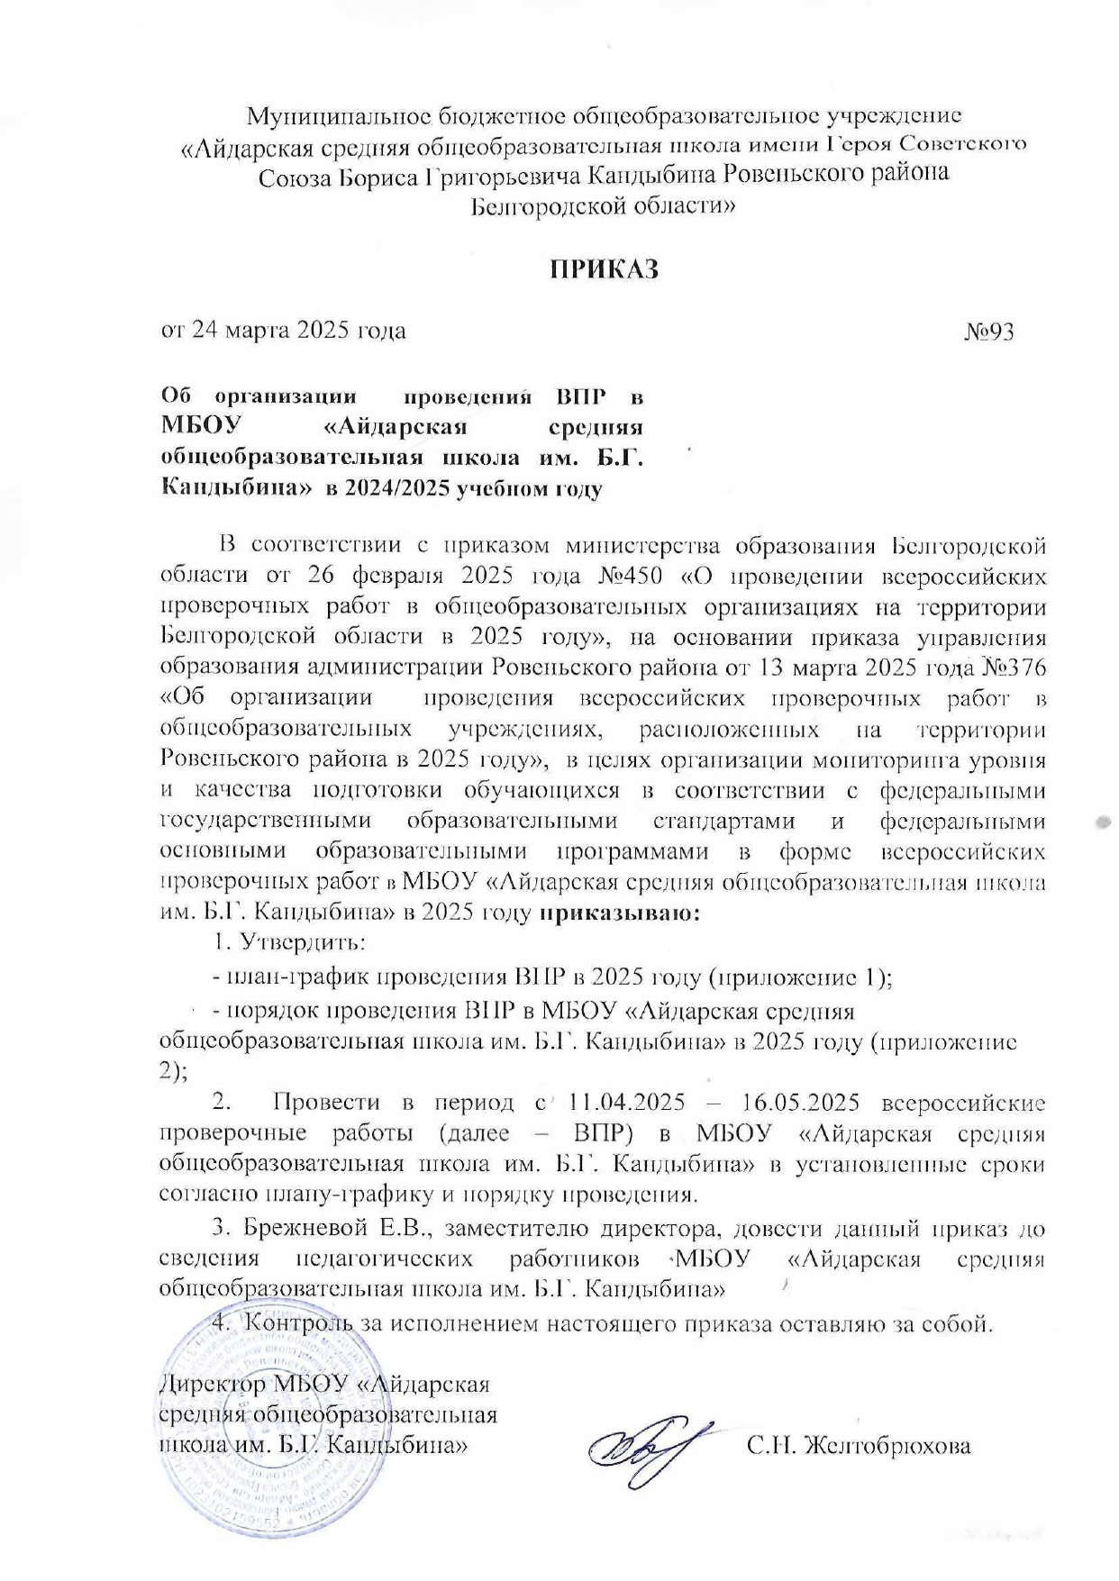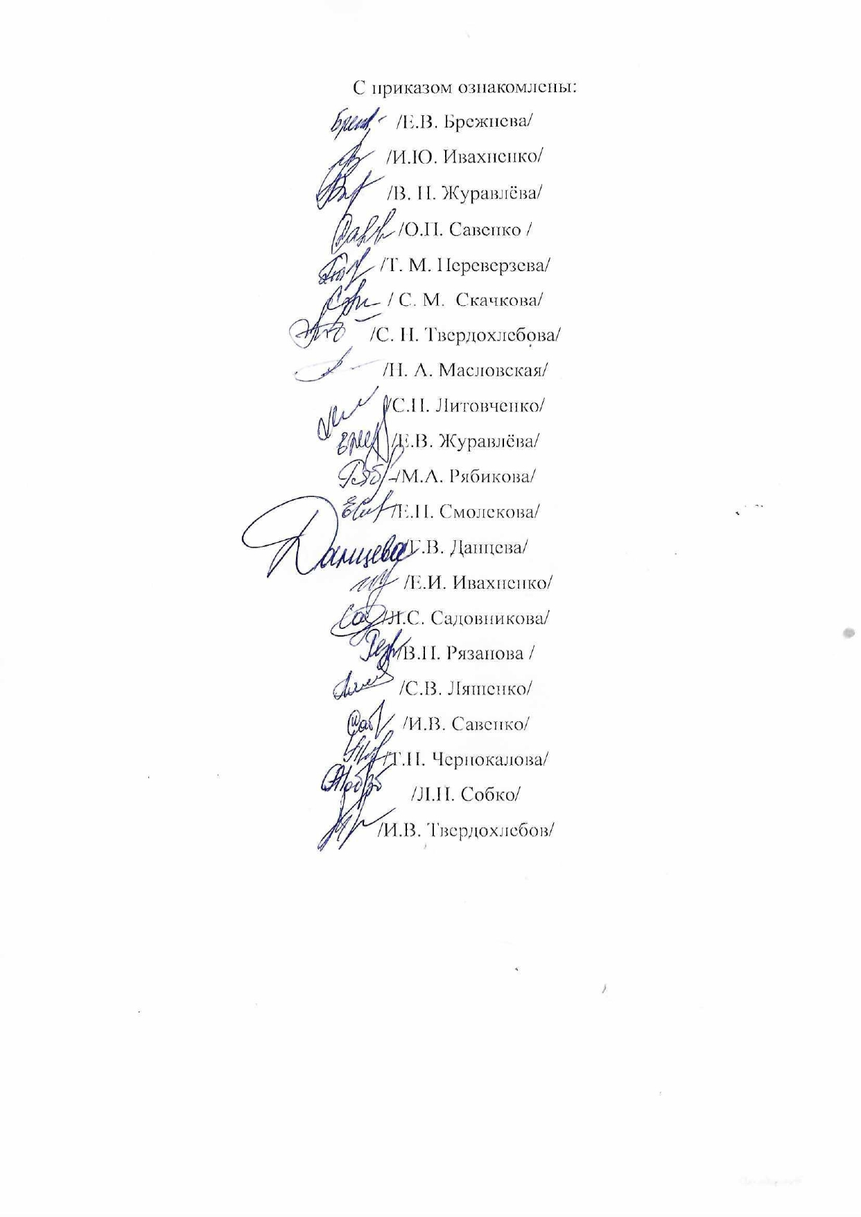

Приложение 1

к приказу по МБОУ «Айдарская средняя

общеобразовательная школа

им. Б. Г. Кандыбина»

от 24.03.2025 г. №93

**План-график проведения всероссийских проверочных работ в 2025 году**

**График формирования организационных и информационных ресурсов для проведения ВПР**

|  |  |  |  |
| --- | --- | --- | --- |
| **№ п/п** | **Мероприятия** | **Срок** | **Ответственные** |
| **1** | Консультирование региональных и муниципальных координаторов, организаторов ВПР в ОУ. | Весь период проведения ВПР | Федеральный организатор |
| **2** | Консультирование экспертов по проверке заданий проверочной работы. | Весь период проведения ВПР | Федеральный организатор |
| **3** | Публикация в ГИС ФИС ОКО инструктивных материалов для региональных и муниципальных координаторов и организаторов ВПР в ОУ по проведению ВПР на бумажном носителе | 10.03.2025 | Федеральный организатор |
| **4** | Публикация в ГИС ФИС ОКО инструктивных материалов для экспертов по проверке заданий проверочной работы на бумажном носителе | 10.03.2025 | Федеральный организатор |
| **5** | Сбор расписания проведения ВПР на бумажном носителе в 4-8 и 10 классах | до 21.03.2025 | Региональные и муниципальные координаторы, ОУ |

**График проведения ВПР в 4-8 и 10 классах**

|  |  |  |
| --- | --- | --- |
| **№ п/п** | **Мероприятие** | **Сроки** |
| 1 | Доступ к скачиванию материалов проверочных работ в ЛК 00 открывается не позднее 9:00 часов за два дня до проведения работы, в соответствии с полученным от ОУ расписанием. Архивы с материалами проверочной работы доступны в течение трех рабочих дней после дня проведения. Если проверочная работа состоит из двух частей, каждая часть размещается в отдельном архиве | с 09.04.2025 |
| 2 | Доступ к скачиванию архивов с критериями оценивания работ открывается не позднее 12:00 часов в день проведения, в соответствии с полученным от ОУ расписанием | с 11.04.2025 |
| 3 | Размещение форм сбора результатов | с 11.04.2025 |
| 4 | Проведение работ | 11.04.2025-16.05.2025 |
| 5 | Проверка работ и загрузка форм сбора результатов | 11.04.2025-20.05.2025 |
| 6 | Получение результатов | с 16.06.2025 |

Приложение 2

к приказу по МБОУ «Айдарская средняя

общеобразовательная школа

им. Б. Г. Кандыбина»

от 24.03.2025 г. №93

**Порядок проведения ВПР**

**в 4-8 классах МБОУ «Айдарская средняя общеобразовательная школа им. Б.Г. Кандыбина»**

Порядок проведения всероссийских проверочных работ в 2025 году на территории Ровеньского района разработан в целях обеспечения единого подхода при организации и проведении всероссийских проверочных работ в образовательных организациях, осуществляющих образовательную деятельность по основным общеобразовательным программам (далее - ВПР, проверочные работы).

**Общие положения.**

1. ВПР проводятся в целях осуществления мониторинга уровня и качества подготовки обучающихся в соответствии с федеральными государственными образовательными стандартами и федеральными основными общеобразовательными программами. ВПР не требуют специальной подготовки обучающихся.

2. ВПР по учебным предметам проводятся по образцам и описаниям проверочных работ, представленным на сайте ФГБУ «ФИОКО». На выполнение проверочной работы отводится один урок продолжительностью не более 45 минут или два урока не более 45 минут каждый.

3. Работы, рассчитанные на 2 урока, состоят из двух частей. На выполнение заданий каждой части отводится не более 45 минут. Задания первой и второй части могут выполняться в один день с перерывом не менее 10 минут или в разные дни.

Если проверочная работа состоит из двух частей, участник должен выполнить обе части работы. Результаты работ участников, выполнивших только одну часть (первую или вторую), не учитываются при обработке и не предоставляются в разделе «Аналитика».

4. В соответствии с пунктом 11 Правил проведения мероприятий по оценке качества образования, утвержденных постановлением Правительства Российской Федерации от 30.04.2025 года №556 (далее — Правила), участниками ВПР являются обучающиеся образовательных организаций по имеющим государственную аккредитацию образовательным программам начального общего, основного общего и среднего общего образования (далее - ОУ) за исключением обучающихся 1-3, 9 и 11 классов и обучающихся:

специальных учебно-воспитательных учреждений закрытого типа и учреждений, исполняющих наказание в виде лишения свободы;

федеральных государственных организаций, осуществляющих образовательную деятельность, находящихся в ведении федеральных государственных органов, указанных в части 1 статьи 81 Федерального закона «Об образовании в Российской Федерации»; государственных органов, указанных в части 1 статьи 81 Федерального закона «Об образовании в Российской Федерации»;

образовательных организаций, указанных в пункте 7 Правил, расположенных на территории Военного инновационного технополиса «Эра» Министерства обороны Российской Федерации.

5. В соответствии с пунктом 16 Правил обучающиеся образовательных организаций, указанных в пункте 7 Правил, в течение одного учебного года принимают участие не более чем в одном исследовании - ВПР, национальных сопоставительных исследованиях качества общего образования или международных исследованиях.

6. В соответствии с пунктом 14 Правил обучающиеся с ограниченными возможностями здоровья принимают участие в мероприятиях по оценке качества образования по решению ОУ, указанных в пункте 7 Правил, с согласия родителей (законных представителей) и с учетом особенностей состояния здоровья и психофизического развития. При этом необходимо учитывать, что контрольные измерительные материалы для проведения проверочных работ составлены по основным образовательным программам начального общего, основного общего, среднего общего образования в соответствии с федеральными государственными образовательными стандартами и федеральными основными общеобразовательными программами.

7. Достоверность и объективность результатов проверочных работ обеспечивают министерство Белгородской области (далее - министерство), и/или органы местного самоуправления, осуществляющие управление в сфере образования муниципальных районов, городских и муниципальных округов (далее - ОМСУ).

8. Не предусмотрено обязательное выполнение работы в другой день, если в день проведения ВПР обучающийся отсутствовал по какой-либо причине. Не предусмотрено повторное выполнение проверочной работы.

9. Формы сбора результатов и электронные протоколы заполняет и загружает в личных кабинетах государственной информационной системы «Федеральная информационная система оценки качества образования» (далее - ЛК ГИС ФИС ОКО) ответственный организатор в ОУ (при необходимости с помощью технического специалиста).

10. Наименования классов обозначаются их порядковыми номерами (фактические наименования (литеры) классов не используются).

11. Доступ к скачиванию материалов проверочных работ в ЛК ГИС ФИС ОКО открывается не позднее 09:00 часов за два рабочих дня до даты проведения работы. Архивы с материалами проверочных работ будут доступны в течение трех рабочих дней после дня проведения.

**Дни размещения архивов с материалами ВПР**

|  |  |  |
| --- | --- | --- |
| **Открытие доступа к материалам в ЛК ГИС ФИС ОКО до проведения ВПР** | **Проведение ВПР** | **Доступ к скачиванию материалов в ЛК ГИС ФИС ОКО после проведения ВПР** |
| с 09:00 четверга | понедельник | до 18:00 четверга |
| с 09:00 пятницы | вторник | до 18:00 пятницы |
| с 09:00 понедельника | среда | до 18:00 понедельника |
| 09:00 вторника | четверг | до 18:00 вторника |
| с 09:00 среды | пятница | до 18:00 среды |
| с 09:00 четверга | суббота | до 18:00 среды |

Архивы с материалами проверочных работ хранятся в ЛК ГИС ФИС ОКО только в период проведения ВПР в соответствии с планом-графиком проведения ВПР.

Ответственный организатор ОУ скачивает архивы с материалами ВПР в ЛК ГИС ФИС ОКО в период доступа, указанный в таблице выше, и хранит в течение времени, установленного ОУ, самостоятельно. Предоставление федеральным организатором материалов ВПР по истечении периода проведения ВПР не предусмотрено.

**Проведение ВПР в 4-8 и 10 классах**

Даты проведения ВПР определяются ОУ самостоятельно в соответствии со сроками проведения ВПР, утвержденными приказом Рособрнадзора от 13.05.2024 года № 1008 (зарегистрирован Минюстом России 29.05.2024 года, регистрационный №78327). Сбор дат проведения ВПР, установленных ОУ, осуществляется федеральным организатором через ЛК ГИС ФИС ОКО.

1. В ВПР принимают участие в:

4 классе по учебным предметам «Русский язык», «Математика» все обучающиеся параллели; один предмет («Окружающий мир», «Литературное чтение», «Иностранный (английский, немецкий, французский) язык») распределяется федеральным организатором для каждого класса на основе случайного выбора;

5 классе по предметам «Русский язык», «Математика» все обучающиеся параллели; два предмета («История», «Литература», «Иностранный (английский, немецкий, французский) язык», «География», «Биология») распределяются федеральным организатором для каждого класса на основе случайного выбора;

6 классе по учебным предметам «Русский язык», «Математика» все обучающиеся параллели; два предмета («История», «Обществознание», «Литература», «Иностранный (английский, немецкий, французский) язык», «География», «Биология») распределяются федеральным организатором для каждого класса на основе случайного выбора;

7 классе по учебным предметам «Русский язык», «Математика» (базовая или с углубленным изучением предмета) все обучающиеся параллели; два предмета («История», «Обществознание», «Литература», «Иностранный (английский, немецкий, французский) язык», «География», «Биология», «Физика» (базовая или с углубленным изучением предмета), «Информатика») распределяются федеральным организатором для каждого класса на основе случайного выбора;

8 классе по учебным предметам «Русский язык», «Математика» (базовая или с углубленным изучением предмета) все обучающиеся параллели; два предмета («История», «Обществознание», «Литература», «Иностранный (английский, немецкий, французский) язык», «География», «Биология», «Химия», «Физика» (базовая или с углубленным изучением предмета), «Информатика») распределяются федеральным организатором для каждого класса на основе случайного выбора (за исключением обучающихся ОУ, участвующих в национальных сопоставительных исследованиях качества общего образования, утвержденных приказом Рособрнадзора от 13.05.2024 года № 1006 (зарегистрирован Минюстом России 29.05.2024 года, регистрационный № 78325);

10 классе по предметам «Русский язык», «Математика» все обучающиеся параллели; два предмета («История», «Обществознание», «География», «Физика», «Химия», «Литература», «Иностранный (английский, немецкий, французский) язык») распределяются федеральным организатором для каждого класса на основе случайного выбора (за исключением обучающихся ОУ, участвующих в национальных сопоставительных исследованиях качества общего образования, утвержденных приказом Рособрнадзора от 13.05.2024 года № 1006 (зарегистрирован Минюстом России 29.05.2024 года, регистрационный № 78325).

2. При проведении ВПР не используются персональные данные участников. Каждому участнику выдается один пятизначный код на все работы. При выдаче кодов рекомендуется воспользоваться каким-либо правилом, например, выдавать коды по классам в порядке следования номеров учеников в списке и т.п. Каждый код является уникальным и используется во всей ОО только для одного обучающегося.

3. Инструктивные материалы для специалистов, задействованных в организации и проведении ВПР, предоставляются федеральным организатором в соответствии с планом-графиком проведения ВПР в ЛК ГИС ФИС ОКО. В инструктивных материалах описывается последовательность действий специалистов, задействованных в организации и проведении ВПР.

4. Продолжительность выполнения работ и формат печати вариантов ВПР представлены в приложении к настоящему Порядку проведения ВПР.

**Проведение ВПР в 4-8 и 10 классах по учебным предметам на основе случайного выбора**

1. Для проведения ВПР по учебным предметам на основе случайного выбора предметы распределены по группам:

«Группа № 1» - проверочные работы, состоящие из одной части - один урок, не более чем 45 минут;

«Группа № 2» - проверочные работы, состоящие из двух частей - два урока, не более чем 45 минут каждый.

|  |  |  |
| --- | --- | --- |
| **Параллель / группа** | **Группа №1** | **Группа №2** |
| 4 классы (один предмет из группы № 1 распределяется для каждого класса параллели на основе случайного выбора) | «Окружающий мир», «Литературное чтение», «Иностранный (английский, немецкий, французский) язык» |  |
| 5 классы (два предмета распределяются для каждого класса параллели на основе случайного выбора: один предмет из группы № 1, второй - из группы № 2) | «История», «Литература», «Иностранный (английский, немецкий, французский) язык» | «География», «Биология» |
| 6 классы (два предмета распределяются для каждого класса параллели на основе случайного выбора: один предмет из группы № 1, второй - из группы № 2) | «История», «Обществознание», «Литература», «Иностранный (английский, немецкий, французский) язык» | «География», «Биология» |
| 7 классы (два предмета распределяются для каждого класса параллели на основе случайного выбора: один предмет из группы № 1, второй - из группы № 2) | «История», «Обществознание», «Литература», «Иностранный (английский, немецкий, французский) язык» | «География», «Биология», «Физика» (базовая), «Физика» (с углубленным изучением предмета), «Информатика» |
| 8 классы (два предмета распределяются для каждого класса параллели на основе случайного выбора: один предмет из группы № 1, второй - из группы № 2) | «История», «Обществознание», «Литература», «Иностранный (английский, немецкий, французский) язык» | «География», «Биология», «Химия», «Физика» (базовая), «Физика» (с углубленным изучением предмета), «Информатика» |
| 10 классы (два предмета из группы № 2 распределяются для каждого класса параллели на основе случайного выбора) | «История», «Обществознание», «География», «Физика», «Химия», «Литература», «Иностранный (английский, немецкий, французский) язык» | 10 классы (два предмета из группы № 2 распределяются для каждого класса параллели на основе случайного выбора) |

Распределение конкретных предметов на основе случайного выбора по конкретным классам осуществляется федеральным организатором.

2. Информация о распределении конкретных предметов на основе случайного выбора по конкретным классам предоставляется ОУ один раз в неделю (во вторник) на каждый день проведения следующей недели в ЛК ГИС ФИС ОКО в соответствии с расписанием, полученным от ОУ, согласно плану-графику проведения ВПР.

**Проведение ВПР по учебному предмету «Иностранный (английский, немецкий, французский) язык»**

1. ВПР по предмету «Иностранный (английский, немецкий, французский) язык» проводятся на бумажном носителе.

2. При проведении проверочной работы по предмету «Иностранный (английский, немецкий, французский) язык» аудитория должна быть оснащена техническим средством, обеспечивающим качественное воспроизведение аудиозаписей в формате .mp3 для выполнения задания по аудированию.

3. Ответственный организатор в ОУ скачивает в ЛК ГИС ФИС ОКО аудиофайл в формате .mp3 для проведения аудирования и архив с материалами для проведения проверочной работы и передаёт организатору в аудитории.

**Проведение ВПР по учебному предмету «Информатика»**

1. ВПР по предмету «Информатика» состоят из двух частей. Задания части 1 выполняются на бумажном носителе. Задания части 2 выполняются с использованием компьютера.

2. Материалы, необходимые для проведения проверочной работы по предмету «Информатика», будут размещены федеральным организатором в ЛК ГИС ФИС ОКО.

3. Результатом выполнения заданий с использованием компьютера являются отдельные файлы (для одного задания - один файл), которые передаются экспертам на проверку.

4. Порядок проведения ВПР по предмету «Информатика» будет описан в инструктивных материалах по проведению проверочных работ по предмету «Информатика».

**Региональный/муниципальный координатор**

1. Получает от федерального организатора/регионального координатора реквизиты доступа в ЛК ГИС ФИС ОКО с соблюдением условий конфиденциальности.

2. Соблюдая конфиденциальность, направляет реквизиты доступа к ЛК ГИС ФИС ОКО муниципальным координаторам и/или в ОУ.

3. Осуществляет мониторинг заполнения формы сбора информации об ОУ в ЛК ГИС ФИС ОКО для проведения ВПР, корректирует информацию (при необходимости), взаимодействуя с муниципальными и/или региональными координаторами и/или ОУ.

4. Осуществляет мониторинг заполнения ОУ в ЛК ГИС ФИС ОКО формы сбора расписания проведения ВПР на бумажном носителе. Расписание должно быть заполнено так, чтобы даты проведения ВПР не совпадали с выходными днями, каникулами, общероссийскими и региональными праздниками и были определены с учетом изученных тем по каждому предмету и в соответствии с Приказом.

5. Расписание проведения ВПР на бумажном носителе в ОУ должно быть сформировано таким образом, чтобы все классы параллели выполняли проверочную работу по предметам из одной группы в один день. Если работа состоит из двух частей и их выполнение запланировано на два дня, то все классы параллели одновременно выполняют сначала первую часть, затем вторую.

6. Информирует ответственных организаторов в ОУ о необходимости ознакомления с образцами и описаниями проверочных работ, демонстрационными вариантами проверочных работ и инструктивными материалами для проведения ВПР, размещенными на сайте ФГБУ «ФИОКО» и в ЛК ГИС ФИС ОКО, контролирует подготовку и проведение ВПР в ОУ.

7. Осуществляет мониторинг загрузки ОУ электронных форм сбора результатов ВПР в ЛК ГИС ФИС ОКО.

8. Получает результаты ВПР в разделе «Аналитика» ЛК ГИС ФИС ОКО.

**Ответственный организатор в ОУ**

1. Получает от муниципального координатора реквизиты доступа в ЛК ГИС ФИС ОКО с соблюдением условий конфиденциальности.

2. Заполняет в ЛК ГИС ФИС ОКО форму сбора информации об ОУ для проведения ВПР.

Материалы для проведения ВПР предоставляются в соответствии с информацией об ОУ, предоставленной ответственным организатором. Демонстрационные материалы с описаниями и образцами проверочных работ размещены на официальном сайте ФГБУ «ФИОКО» (https://fioco.ru/obraztsi_i_opisaniya_vpr_2025).

3. Формирует расписание проведения ВПР в ЛК ГИС ФИС ОКО. Расписание должно быть заполнено так, чтобы даты проведения ВПР не совпадали с выходными днями, каникулами, общероссийскими и региональными праздниками и были определены с учетом изученных тем по каждому предмету и в соответствии с Приказом.

Расписание проведения ВПР на бумажном носителе в ОУ должно быть сформировано таким образом, чтобы все классы параллели выполняли проверочную работу по предметам из одной группы в один день. Если работа состоит из двух частей и их выполнение запланировано на два дня, то все классы параллели одновременно выполняют сначала первую часть, затем вторую.

4. Скачивает в ЛК ГИС ФИС ОКО в разделе «ВПР» бумажный протокол проведения, список кодов участников работы и протокол соответствия порядкового номера наименованию класса в ОУ. Файл с кодами для выдачи участникам представляет собой таблицу с напечатанными кодами, которые выдаются участникам перед началом работы. Перед

выдачей таблица с кодами разрезается на отдельные коды. Бумажные протоколы проведения и коды участников печатаются в необходимом количестве. Рекомендуется заранее присвоить код каждому участнику и составить список, в котором необходимо указать соответствие кода и ФИО участника. Список и файл с кодами необходимо передать организатору в аудитории до начала проведения работы.

Каждому участнику присваивается один и тот же код на все работы. При выдаче кодов рекомендуется воспользоваться каким-либо правилом, например, выдавать коды по классам в порядке следования номеров обучающихся в списке и т.п. Каждый код является уникальным и используется во всей ОУ только для одного обучающегося.

5. При подготовке и проведении ВПР, а также заполнении форм сбора фактические наименования (литеры) классов не используются. Наименования классов обозначаются их порядковыми номерами (класс № 1, класс № 2 и т.д.).

6. Соблюдая конфиденциальность, скачивает архив с материалами для проведения ВПР - файлы для участников ВПР в ЛК ГИС ФИС ОКО в разделе «ВПР». Если проверочная работа состоит из двух частей, каждая часть размещается в отдельном архиве. Архив размещается в ЛК ГИС ФИС ОКО в сроки, установленные планом-графиком проведения ВПР, в соответствии с расписанием, полученным от ОУ. Рекомендуется скачать архив заранее, до дня проведения работы. Для каждой ОУ варианты сгенерированы индивидуально на основе банка оценочных средств ВПР с использованием ЛК ГИС ФИС ОКО. Критерии оценивания ответов и формы сбора результатов размещаются в ЛК ГИС ФИС ОКО в сроки, установленные планом-графиком проведения ВПР.

Архивы с материалами проверочных работ хранятся в ЛК ГИС ФИС ОКО только в период проведения ВПР. Ответственному организатору в 00 рекомендуется скачать архивы с материалами в ЛК ГИС ФИС ОКО в период доступа и хранить в течение времени, установленного ОУ самостоятельно.

Предоставление федеральным организатором материалов ВГ1Р по истечении периода проведения ВПР не предусмотрено.

7. Каждой ОУ предоставляется два варианта работы (первый и второй), которые необходимо распечатать по количеству участников, заранее распределенных по вариантам. Варианты ВПР печатаются на всех участников с соблюдением условий конфиденциальности. В 4 классах по предмету «Русский язык» формат печати - А4, печать чёрно-белая, односторонняя. По всем остальным предметам в 4-8 и 10 классах формат печати - А4, печать чёрно-белая, допускается печать на обеих сторонах листа. Не допускается печать двух страниц на одну сторону листа А4 (формат печати вариантов ВПР представлен в приложении к настоящему Порядку проведения).

8. Скачивает в ЛК ГИС ФИС ОКО аудиофайл в формате .mp3 для проведения аудирования при выполнении проверочной работы по предмету «Иностранный (английский, немецкий, французский) язык» и передаёт его

организатору в аудитории или техническому специалисту.

9. Скачивает информацию о распределении учебных предметов на основе случайного выбора. Информация о распределении конкретных предметов на основе случайного выбора по конкретным классам предоставляется ОУ один раз в неделю (во вторник) на каждый день проведения следующей недели в ЛК ГИС ФИС ОКО, в соответствии с расписанием, полученным от ОУ, согласно плану-графику проведения ВПР. Распределение предметов на основе случайного выбора осуществляет федеральный организатор.

10. Организует выполнение работы участниками. Каждый участник переписывает код в специально отведенное поле на каждой странице работы.

11. Получает от организатора в аудитории все работы с ответами участников по окончании проведения ВПР.

12. При проведении проверочных работ на бумажном носителе организует проверку работ участников экспертами в соответствии с критериями оценивания и с соблюдением принципов объективности и достоверности (период проверки работ определен в плане-графике проведения ВПР).

13. Заполняет электронную форму сбора результатов (при необходимости с помощью технического специалиста): вносит код, номер варианта работы, баллы за задания каждого из участников, контекстную информацию (пол, класс) и отметку за предыдущий триместр/четверть/полугодие.

14. Информирует экспертов о сроках проверки заданий проверочных работ. Обеспечивает контроль за ходом проверки, принимает меры для своевременного завершения проверки. Если получает информацию от эксперта о том, что он не успевает завершить проверку в указанные сроки, принимает меры для своевременного завершения проверки (привлекает дополнительно экспертов), информируя муниципального/регионального координатора о возможных рисках нарушения сроков проверки и завершения проверки работ.

15. Загружает электронную форму сбора результатов и электронный протокол в ЛК ГИС ФИС ОКО в разделе «ВПР» в срок не более 5 рабочих дней после даты проведения ВПР по соответствующему предмету (строго до даты окончания периода загрузки указанного в плане-графике проведения ВПР).

16. В электронной форме сбора результатов и в электронном протоколе передаются только коды участников (логины), ФИО не указывается. Бумажный протокол проведения ВПР на бумажном носителе с соответствием ФИО и кода участника (логина) хранится в ОУ до 29 августа 2025 года.

17. Педагогические работники, преподающие учебные предметы, не привлекаются к заполнению электронных форм сбора результатов и электронных протоколов. Электронные формы сбора результатов и электронные протоколы заполняют ответственные организаторы в ОУ и технические специалисты.

**Организатор в аудитории**

1. Организатором в аудитории назначается педагогический работник, не работающий в данном классе и не являющийся педагогом по предмету, по которому проводится проверочная работа. На каждую аудиторию, в которой проводятся проверочные работы, назначается один организатор.

2. Организаторам в аудиториях и участникам ВПР во время проведения проверочной работы запрещается пользоваться гаджетами (звук мобильного телефона должен быть выключен), электронно-вычислительной техникой, фото-, аудио-, видеоаппаратурой, справочными материалами.

3. При выполнении работы участники ВПР могут использовать дополнительные материалы, перечень которых указан в инструкции на титульном листе проверочной работы по соответствующему предмету.

4. Рекомендуется обеспечить дежурство сотрудников ОУ на этаже для соблюдения порядка и тишины. При необходимости может быть предусмотрено помещение для размещения участников ВПР, закончивших выполнение работы раньше отведённого времени.

5. При проведении ВПР на бумажном носителе:

получает от ответственного организатора в ОУ коды участников и варианты (первый и второй) проверочных работ;

если коды не выданы участникам заранее, выдает коды в соответствии со списком, полученным от ответственного организатора;

выдает участникам распечатанные варианты проверочной работы для выполнения заданий. При выдаче вариантов следит за тем, чтобы у двух участников, сидящих рядом, были разные варианты;

работа может выполняться синей или черной ручками, которые обычно используются обучающимися на уроках;

проводит инструктаж (не более 5 мин.) (текст размещен в инструктивных материалах);

проверяет, чтобы каждый участник записал выданный ему код в специально отведенное поле в верхней правой части каждого листа с заданиями;

в процессе проведения работы заполняет бумажный протокол, в котором фиксирует код участника, который он записал в работе, в таблице рядом с ФИО участника;

по окончании проведения проверочной работы собирает работы участников и передает их ответственному организатору в ОУ.

**Эксперт**

1. Список экспертов по проверке работ формирует ОУ из числа педагогических работников, работающих в ОУ и обладающих навыками оценки образовательных достижений обучающихся.

2. При проведении проверки работ:

оценивает работы в соответствии с полученными критериями оценивания;

вносит баллы за каждое задание в специальное квадратное поле с пунктирной границей слева от соответствующего задания:

- если участник не приступал к выполнению заданий, то в квадратное поле с пунктирной границей слева от соответствующего задания вносится «X» (решение и ответ отсутствуют);

- если какие-либо задания не могли быть выполнены целым классом по причинам, связанным с отсутствием соответствующей темы в реализуемой школой образовательной программе, всем обучающимся класса за данное задание вместо балла выставляется значение «н/п» («тема не пройдена») (в 4 классах непройденных тем быть не может);

после проверки каждой работы на бумажном носителе ответственный организатор в ОУ или технический специалист вносит баллы за каждое задание в таблицу на титульном листе работы «Таблица для внесения баллов участника». Если проверочная работа состоит из двух частей, баллы за обе части вносит в таблицу на титульном листе первой части работы

**Независимые наблюдатели**

1. В целях обеспечения соблюдения правил проведения и объективности результатов ВПР по решению министерства привлекаются независимые наблюдатели, не имеющие личной заинтересованности, которая может повлиять на надлежащее и беспристрастное осуществление наблюдения.

2. В качестве независимых наблюдателей могут привлекаться представители министерства, представители органов местного самоуправления, осуществляющие управление в сфере образования муниципальных районов, муниципальных и городских округов (далее - ОМСУ), общественные наблюдатели.

3. Независимое наблюдение по решению министерства или ОМСУ может быть организовано с использованием средств видеонаблюдения.

4. В день проведения ВПР прибывают в ОУ не позднее, чем за 30 минут до начала проведения ВПР.

5. Осуществляют контроль за соблюдением Порядка проведения ВПР в ОУ и в аудиториях.

6. Свободно передвигаются по территории ОУ, задействованной при проведении ВПР, включая аудитории проведения ВПР. В случае выявления нарушений порядка проведения ВПР независимые наблюдатели составляют служебную записку в свободной форме с изложением обстоятельств выявленных нарушений порядка проведения ВПР и по окончании проведения ВПР в ОУ в этот же день передают её региональному/муниципальному координатору.

**Консультирование муниципальных координаторов, организаторов ВПР в ОУ, экспертов и других специалистов, участвующих ворганизации, проведении и проверке ВПР**

1. Консультирование муниципальных координаторов, ответственных организаторов в ОУ по вопросам порядка проведения и мониторинга хода проведения ВПР на уровне муниципалитета осуществляется посредством предоставления доступа к инструктивным материалам, размещённым в ЛК ГИС ФИС ОКО, а также посредством предоставления доступа к разделу «Форум технической поддержки ВПР» в ГИС ФИС ОКО https://help-fisoko.obrnadzor.gov.ru/ или по электронной почте vprhelp@fioco.ru, где каждый муниципальный координатор, организатор в ОУ может задать вопрос и получить ответ.

2. Консультирование

экспертов по вопросам проверки и оценивания ответов участников ВПР осуществляется посредством предоставления доступа к инструктивным материалам, размещённым в ЛК ГИС ФИС ОКО, а также посредством предоставления доступа к разделу «Форум экспертов ВПР» в ГИС ФИС ОКО https://help-fisoko.obrnadzor.gov.ru/ или по электронной почте vprhelp@fioco.ru, где каждый эксперт может задать вопрос федеральному организатору и получить ответ.

**Получение результатов ВПР**

1. Сбор и обработку результатов ВПР осуществляет Федеральная служба по надзору в сфере образования и науки не позднее 2 месяцев со дня завершения соответствующих мероприятий в соответствии с пунктом 20 Правил.

2. Хранение работ участников рекомендуется обеспечить до окончания ВПР (до 29 августа 2025 года).

3. Ответственный организатор в ОО, муниципальный и/или региональный координатор получают результаты ВПР в разделе «Аналитика» ЛК ГИС ФИС ОКО в соответствии с инструкцией по работе с разделом, размещенной во вкладке «Техническая поддержка» в ЛК ГИС ФИС ОКО.

4. Муниципальные координаторы передают результаты ВПР в управление образования Ровеньского района.

Результаты ВПР могут быть использованы управлением образования для анализа текущего состояния системы образования и формирования программ её развития, ОУ - для совершенствования преподавания учебных предметов на основе аналитических выводов о качестве образования.

Результаты ВПР не могут быть использованы для оценки деятельности педагогических работников и ОУ.

**Приложение**

**к Порядку проведения ВПР**

**Продолжительность выполнения работ и формат печати ВПР**

|  |  |  |  |
| --- | --- | --- | --- |
| **Предмет** | **Класс** | **Продолжительность выполнения работы** | **Печать вариантов ВПР**  **Не** допускается *печать двух страниц на одну сторону листа А4* |
| Русский язык | 4 | Один урок, не более чем 45 минут | формат печати – А4,  чёрно-белая, односторонняя |
| Математика | 4 | Один урок, не более чем 45 минут | формат печати - А4,  чёрно-белая,  допускается печать на обеих сторонах листа |
| Окружающий мир | 4 | Один урок, не более чем 45 минут |
| Литературное чтение | 4 | Один урок, не более чем 45 минут |
| Иностранный язык (английский, немецкий, французский) | 4 | Один урок, не более чем 45 минут |
| Русский язык | 5 | Один урок, не более чем 45 минут | формат печати - А4,  чёрно-белая,  допускается печать на обеих сторонах листа |
| Математика | 5 | Два урока, не более чем 45 минут каждый |
| История | 5 | Один урок, не более чем 45 минут |
| Литература | 5 | Один урок, не более чем 45 минут |
| Иностранный язык (английский, немецкий, французский) | 5 | Один урок, не более чем 45 минут |
| География | 5 | Два урока, не более чем 45 минут каждый |
| Биология | 5 | Два урока, не более чем 45 минут каждый |
| Русский язык | 6 | Один урок, не более чем 45 минут | формат печати - А4,  чёрно-белая,  допускается печать на обеих сторонах листа |
| Математика | 6 | Два урока, не более чем 45 минут каждый |
| История | 6 | Один урок, не более чем 45 минут |
| Обществознание | 6 | Один урок, не более чем 45 минут |
| Литература | 6 | Один урок, не более чем 45 минут |
| Иностранный язык (английский, немецкий, французский) | 6 | Один урок, не более чем 45 минут |
| География | 6 | Два урока, не более чем 45 минут каждый |
| Биология | 6 | Два урока, не более чем 45 минут каждый |
| Русский язык | 7 | Один урок, не более чем 45 минут | формат печати - А4,  чёрно-белая,  допускается печать на обеих сторонах листа |
| История | 7 | Один урок, не более чем 45 минут |
| Обществознание | 7 | Один урок, не более чем 45 минут |
| Литература | 7 | Один урок, не более чем 45 минут |
| Иностранный язык (английский, немецкий, французский) | 7 | Один урок, не более чем 45 минут |
| География | 7 | Два урока, не более чем 45 минут каждый |
| Биология | 7 | Два урока, не более чем 45 минут каждый |
| Физика базовая или физика с углубленным изучением предмета | 7 | Два урока, не более чем 45 минут каждый |
| Информатика | 7 | Два урока, не более чем 45 минут каждый |
| История | 7 | Один урок, не более чем 45 минут |
| Русский язык | 8 | Один урок, не более чем 45 минут | формат печати - А4,  чёрно-белая,  допускается печать на обеих сторонах листа |
| Математика базовая или математика с углубленным изучением предмета | 8 | Два урока, не более чем 45 минут каждый |
| История | 8 | Один урок, не более чем 45 минут |
| Обществознание | 8 | Один урок, не более чем 45 минут |
| Литература | 8 | Один урок, не более чем 45 минут |
| Иностранный язык (английский, немецкий, французский) | 8 | Один урок, не более чем 45 минут |
| География | 8 | Два урока, не более чем 45 минут каждый |
| Биология | 8 | Два урока, не более чем 45 минут каждый |
| Химия | 8 | Два урока, не более чем 45 минут каждый |
| Физика базовая или физика с углубленным изучением предмета | 8 | Два урока, не более чем 45 минут каждый |
| Информатика | 8 | Два урока, не более чем |
| Русский язык | 10 | Два урока, не более чем 45 минут каждый | формат печати - А4,  чёрно-белая,  допускается печать на обеих сторонах листа |
| Математика | 10 | Два урока, не более чем 45 минут каждый |
| История | 10 | Два урока, не более чем 45 минут каждый |
| Обществознание | 10 | Два урока, не более чем 45 минут каждый |
| География | 10 | Два урока, не более чем 45 минут каждый |
| Физика | 10 | Два урока, не более чем 45 минут каждый |
| Химия | 10 | Два урока, не более чем 45 минут каждый |
| Литература | 10 | Один урок, не более чем 45 минут |
| Иностранный язык (английский, немецкий, французский) | 10 | Один урок, не более чем 45 ми |